Лабораторная работа 9

Таран В.Н. У-214

Устанавливаем xinetd

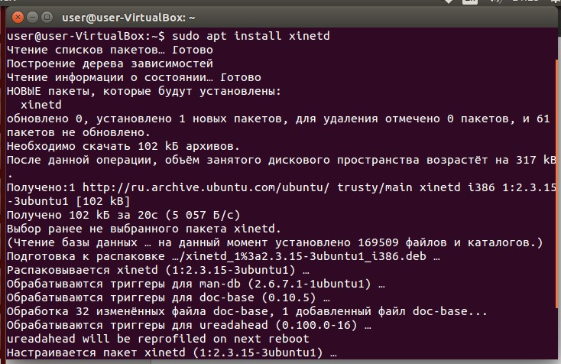

Устанавливаем ssh

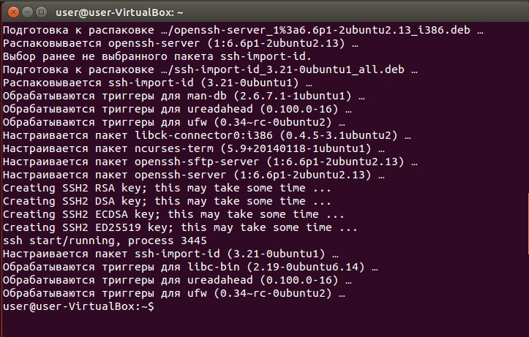

Просмотр sshd_config:

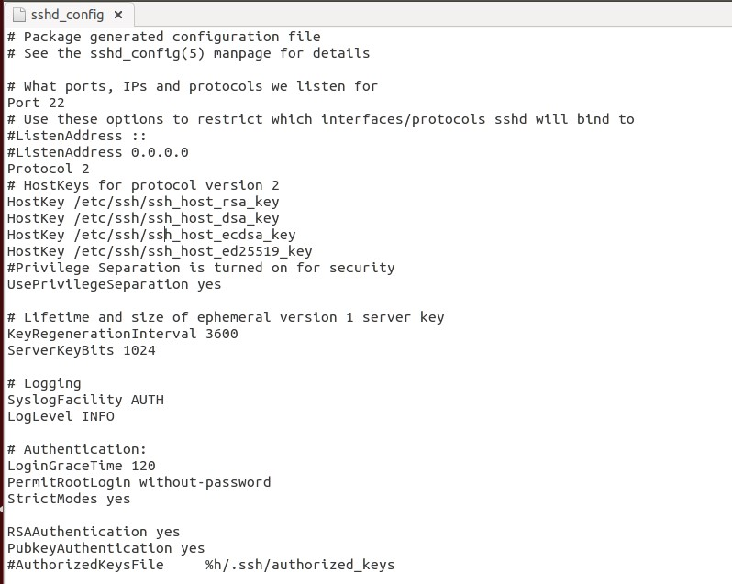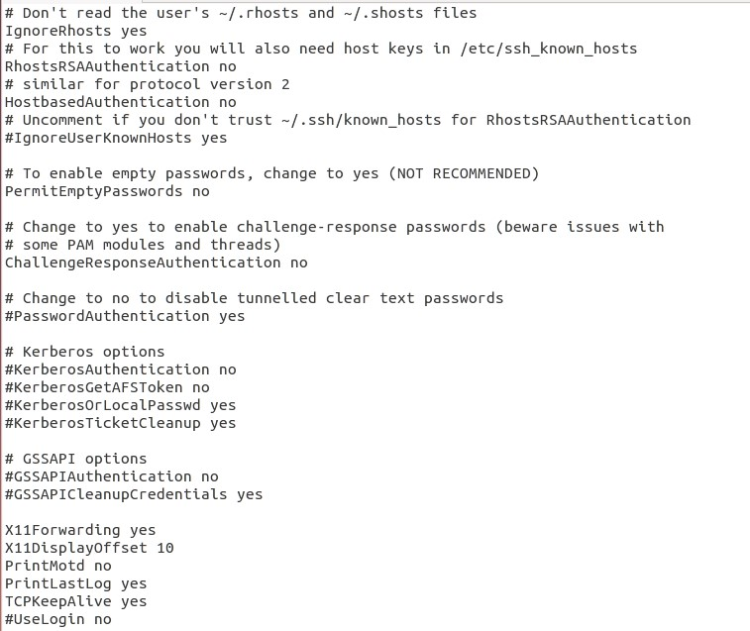

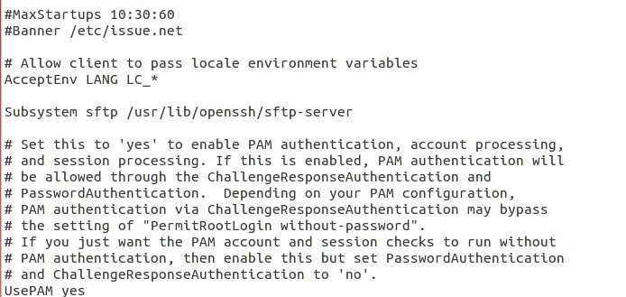

Директива **Logging** в файле **sshd_config** определяет, какие сообщения и события будут журналироваться сервером SSH (**sshd**).

Варианты значения директивы **Logging** включают:

* **Syslog**: Журналирование событий в системный журнал (syslog).

События SSH будут записываться в соответствующие системные журналы, такие как **/var/log/auth.log** или **/var/log/secure**, в зависимости от вашей операционной системы.

* **File**: Журналирование событий в указанный файл. Вы можете указать путь к журнальному файлу, например, **/var/log/sshd.log**. В этом случае события SSH будут записываться в указанный файл.
* **None**: Отключение журналирования. События SSH не будут записываться ни в системный журнал, ни в файл.

Пробрасываем порт:

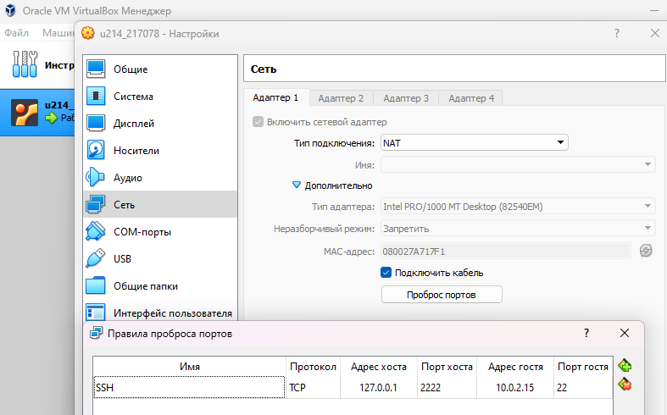

Подключаемся к виртуальной машине по ssh:

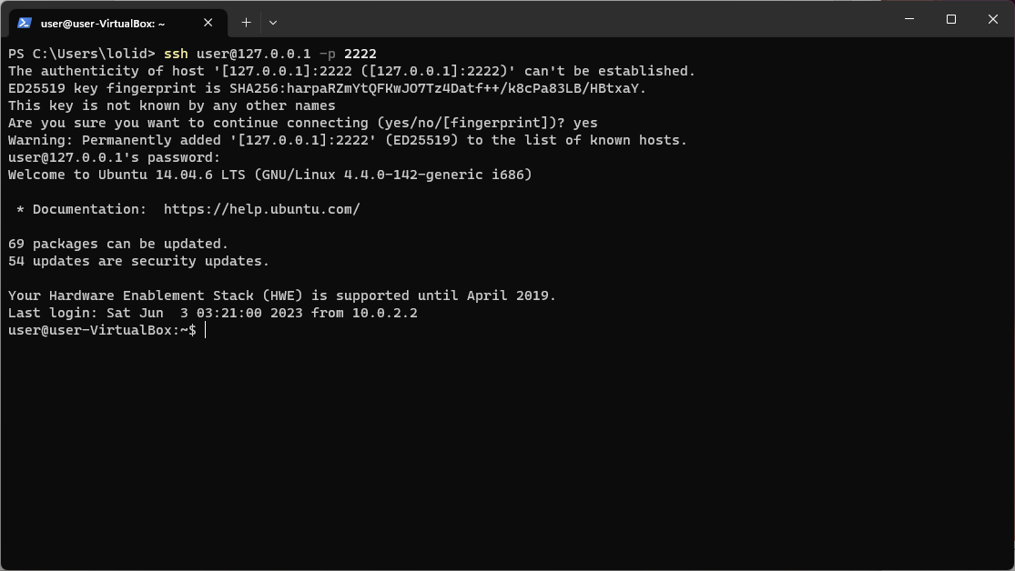

Подключаемся к виртуальной машине с помощью PuTTY:

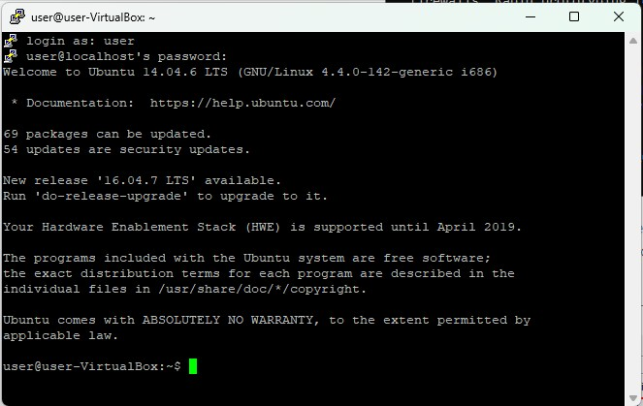

После выполнения команды **vi /etc/xinetd.conf**

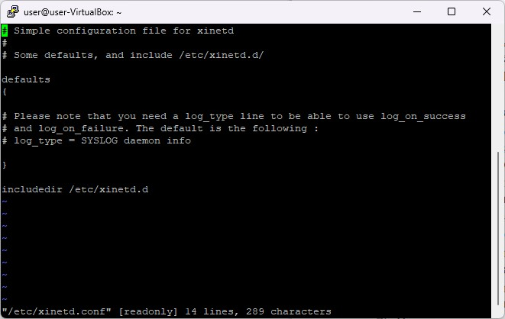

После выполнения команды ps -e на обоих системах:

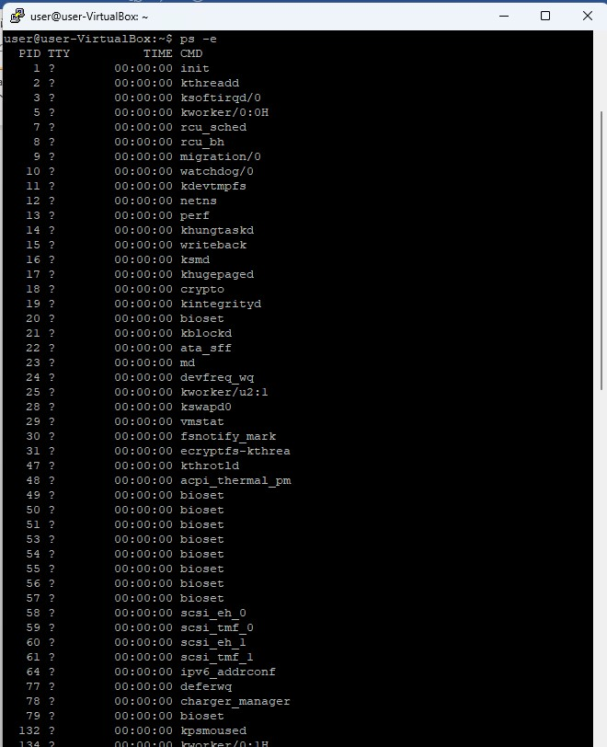

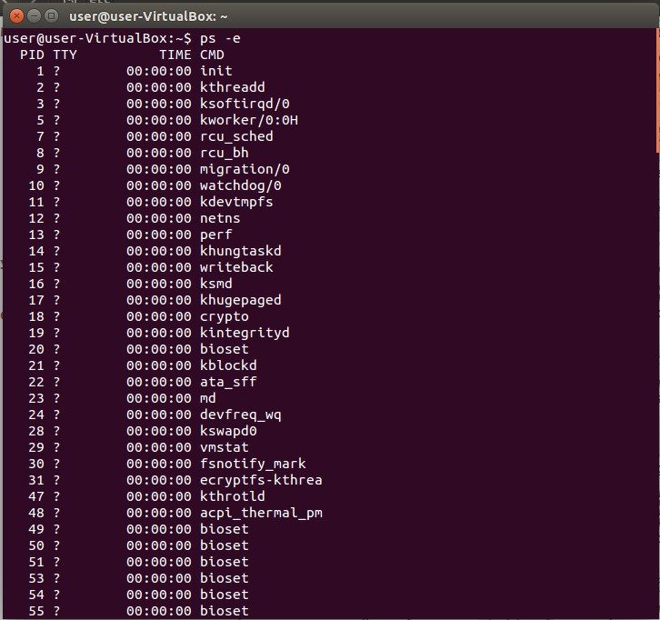

Выполняем перезагрузку командой reboot: 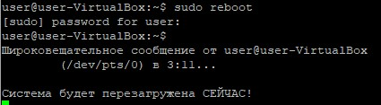

Протокол SSH является сетевым протоколом, который обеспечивает безопасное удаленное подключение и выполнение команд на удаленном компьютере. PuTTY, с другой стороны, является клиентским приложением, которое позволяет подключаться к удаленным компьютерам с использованием протокола SSH. Таким образом, подключаться с помощью PuTTY гораздо проще и интуитивно понятней.

Запустим удаленно графическое приложение, например Firefox:

